

**Proyecto Final Gestión Hotelera**

**Programación Avanzada 2**

**Catedrático:** Louis Zelaya

**Alumno:** David Espinal

**Cuenta:** 201610060217

**Fecha:** 07/08/2025



**Contenido**

Documentación del Sistema de Gestión Hotelera 2

1.Descripción General del Sistema 2

2. Módulos del Sistema 2

Módulo de Acceso (Login) 2

Módulo de Huéspedes 2

Módulo de Reservas 2

3. Uso del Login y Encriptación de Contraseña 3

4. Diagrama de la Base de Datos 3

5. Cómo Ejecutar el Sistema 4

Requisitos: 4

Pasos para la Ejecución: 4

Anexos 5

# Documentación del Sistema de Gestión Hotelera

## 1.Descripción General del Sistema

Este es un sistema de gestión hotelera diseñado para manejar las operaciones básicas de un hotel, incluyendo la administración de huéspedes y la gestión de reservas. El sistema se desarrolla en Java utilizando el entorno de desarrollo Apache NetBeans IDE y se conecta a una base de datos MySQL. Actualmente, los módulos principales son el acceso de usuarios (Login), la gestión de huéspedes y la gestión de reservas.

## 2. Módulos del Sistema

### Módulo de Acceso (Login)

Este módulo es el punto de entrada al sistema, donde los usuarios deben autenticarse para acceder a las funcionalidades. Si la conexión a la base de datos es exitosa, se muestra un mensaje de confirmación antes de permitir el acceso.

### Módulo de Huéspedes

Una vez autenticado, el usuario accede a la pantalla principal, que muestra una tabla con la información de todos los huéspedes registrados. Desde esta pantalla, se pueden realizar las siguientes acciones:

**Agregar:** Añadir un nuevo huésped a la base de datos.

**Editar:** Modificar la información de un huésped existente.

**Eliminar:** Borrar el registro de un huésped. En esta etapa, el sistema previene la eliminación si el huésped tiene reservas activas para mantener la integridad de los datos.

**Actualizar:** Recargar la tabla para mostrar la información más reciente.

**Reservar y Pagar:** Botones para navegar a las pantallas de gestión de reservas y pagos.

### Módulo de Reservas

Este módulo permite al usuario crear y gestionar las reservas. La interfaz incluye campos para seleccionar un huésped de una lista desplegable, una habitación disponible, y las fechas de entrada y salida.

## 3. Uso del Login y Encriptación de Contraseña

En este momento, la encriptación de la contraseña no se ha implementado. La autenticación se realiza comparando directamente el nombre de usuario y la contraseña ingresados con los valores almacenados en la base de datos. Para mejorar la seguridad, la encriptación de la contraseña es una mejora futura sugerida. Esto evitará que las contraseñas se almacenen en texto plano, protegiendo la información de los usuarios.

## 4. Diagrama de la Base de Datos

El sistema utiliza una base de datos relacional con al menos tres tablas

**principales:** huespedes, habitaciones y reservas. A continuación se presenta un diagrama simplificado de la estructura:

**huéspedes:** Contiene la información personal de cada huésped (id_huesped, nombre, apellido, etc.).

**habitaciones:** Almacena los datos de cada habitación (id_habitacion, estado, etc.).

**reservas:** Relaciona a un huésped con una habitación para un periodo de tiempo. Incluye claves foráneas que vinculan a las tablas huespedes y habitaciones.

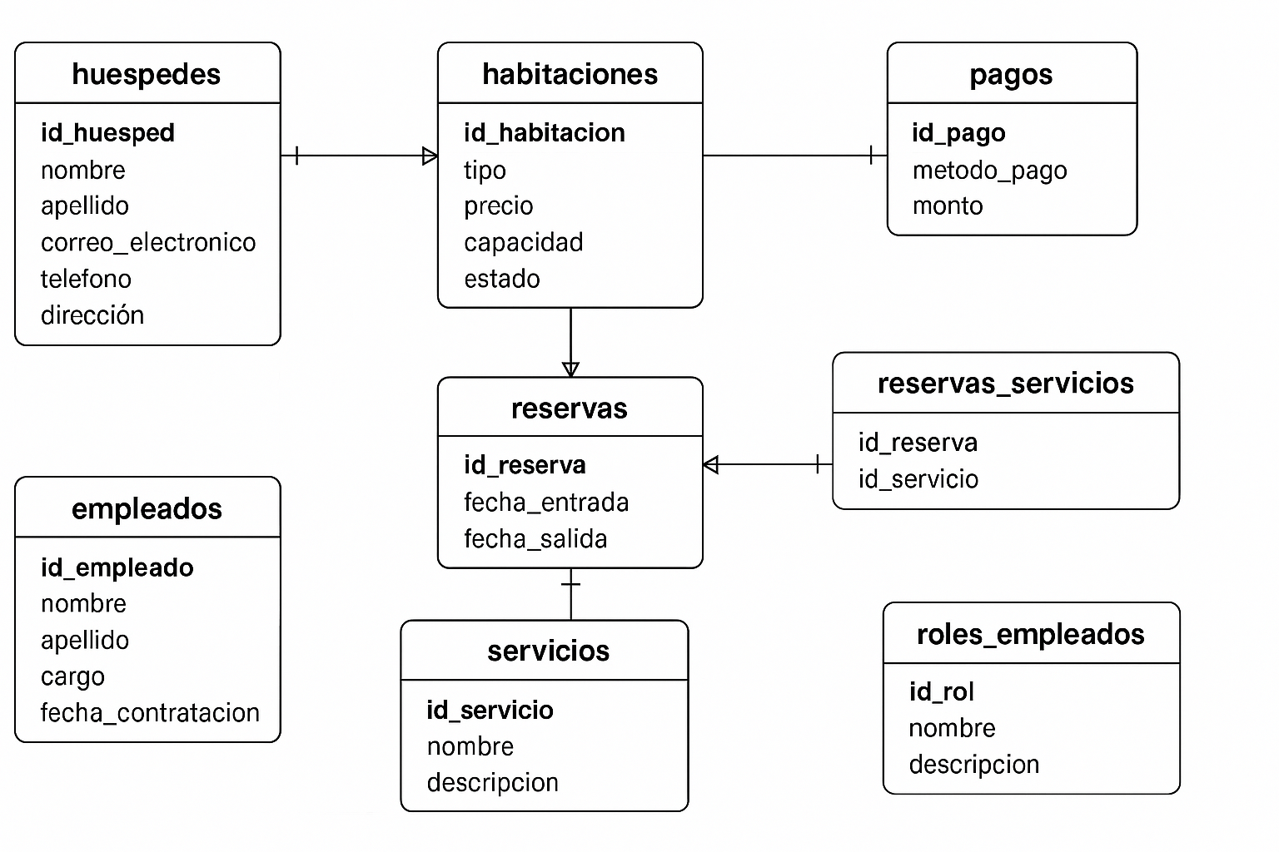

## 5. Cómo Ejecutar el Sistema

### Requisitos:

**Java Development Kit (JDK):** Versión 8 o superior.

**Apache NetBeans IDE:** Versión 18.

**Servidor de Base de Datos MySQL**: con las tablas huespedes, habitaciones, reservas, y usuarios creadas y configuradas.

**Conector JDBC para MySQL:** El controlador Java para conectarse a la base de datos.

**Librerías de JCalendar:** Para los selectores de fecha en el módulo de reservas.

### Pasos para la Ejecución:

Configuración de la Base de Datos: Asegúrate de que tu servidor MySQL esté en funcionamiento y de que las tablas estén creadas y pobladas con al menos algunos datos de prueba.

**Configuración del Proyecto:** En NetBeans, importa el proyecto "GestionHotelera".

**Conexión a la Base de Datos:** Verifica que la clase Conexion.java tenga los parámetros correctos para tu base de datos (nombre de la base de datos, usuario y contraseña).

**Compilación y Ejecución:** Haz clic derecho en el proyecto y selecciona "Clean and Build". Luego, haz clic en el botón de "Run" o haz clic derecho en el archivo Login.java y selecciona "Run File".

**Prueba de Funcionalidades:** La aplicación se iniciará mostrando la pantalla de login. Ingresa las credenciales para acceder a los módulos de gestión de huéspedes y reservas.

# Anexos

